

Lập trình toàn năng
Training Documents

Program Code
Issue/Revision
Effective date
Author

- Một số cấu trúc điều khiển dùng trong Procedure, Function, Trigger:
- Mệnh đề IF THEN:
IF condition THEN
commands;
[ELSE IF condition THEN
commands;]
[ELSE
commands;]
END IF;
- Mệnh đề REPEAT UNTIL
[loopname:]
REPEAT commands;
UNTIL condition
END REPEAT
[loopname];
- Mệnh đề CASE:
Giống switch case ở Java, C, C++
Dùng để lọc các điều kiện
Có thể dùng ở trong SELECT

CASE
WHEN expression= value1 THEN commands;
[WHEN expression= value2 THEN commands;]
[ELSE commands;]
END;
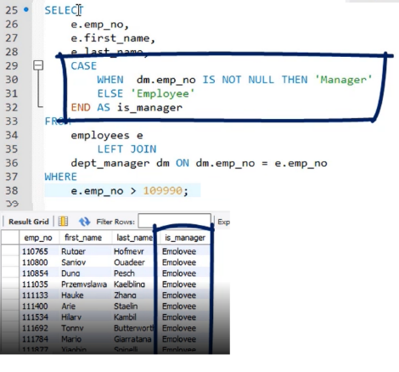
DROP TABLE IF EXISTS `account1`;
CREATE TABLE `account1` (
Id TINYINT UNSIGNED AUTO_INCREMENT PRIMARY KEY,
Username VARCHAR(50) NOT NULL,
Gender BIT NOT NULL);

SELECT * FROM testingsystem1.account1;
INSERT INTO `account1` (`Username`, `Gender`) VALUES ('User1',1);
INSERT INTO `account1` (`Username`, `Gender`) VALUES ('User2',1);
INSERT INTO `account1` (`Username`, `Gender`) VALUES ('User3',0);
INSERT INTO `account1` (`Username`, `Gender`) VALUES ('User4',0);
INSERT INTO `account1` (`Username`, `Gender`) VALUES ('User5',1);

SELECT Id, Username, Gender FROM account1;

SELECT a.Id, a.Username, CASE
WHEN a.Gender = 1 THEN 'Nam'
WHEN a.Gender = 0 THEN 'Nữ'
END AS Gender
FROM account1 a;
- Mệnh đề WHILE:
[loopname:]
WHILE condition
DO commands;
END WHILE
[loopname];
2. Con trỏ (cursor) trong hàm/thủ tục
- MySQL hỗ trợ con trỏ trong hàm/thủ tục, trigger.
- Con trỏ được sử dụng để duyệt các dòng kết quả trả lại bởi truy vấn, và xử lý từng dòng riêng lẻ
- Cú pháp Con trỏ:
DECLARE cursor_name CURSOR FOR SELECT_statement;
OPEN cursor_name;
- Lấy ra từng dòng và chuyển tới dòng kết quả tiếp theo sử dụng lệnh FETCH

FETCH cursor_name INTO variable list;
CLOSE cursor_name;

3. Trigger
- Trigger là trình kích hoạt, sẽ được kích hoạt khi một tác động nào đó vào nó, đây là 1 đoạn code SQL xử lý một chức năng nào đó, nó hoạt động ngầm và được chạy khi một trong các tác động như Insert / Update / Delete vào table.
- Sử dụng để:
Kiểm tra tính toàn vẹn, bắt lỗi logic của cơ sở dữ liệu.
Các ràng buộc Contraint, giá trị default phức tạp.
Kiểm soát những thay đổi của dữ liệu trong table.

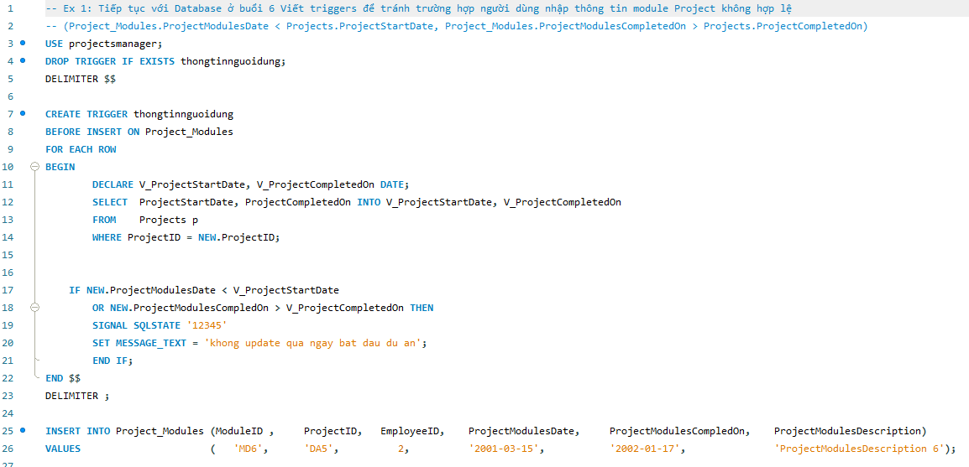
- Cách khai báo trong chương trình:
CREATE TRIGGER trigger_name
{BEFORE | AFTER} {INSERT | UPDATE| DELETE }
ON table_name FOR EACH ROW
trigger_body;
Trigger_name là tên của trigger mà bạn muốn đặt.
INSERT | UPDATE| DELETE: Mỗi trigger sẽ được gắn cho một trong ba hành động này.
BEFORE | AFTER: Nếu bạn chọn Before thì trigger sẽ chạy trước khi hành động xảy ra, ngược lại After là sau hành động xảy ra.
Before:
Trigger được gọi trước câu khi câu insert xảy ra
Có thể truy cập và thay đổi được value ở trong NEW table
https://www.mysqltutorial.org/mysql-triggers/mysql-before-insert-trigger/
After:
Trigger được gọi sau câu khi câu insert xảy ra
Có thể truy cập nhưng không thể thay đổi được value ở trong NEW table
https://www.mysqltutorial.org/mysql-triggers/mysql-after-insert-trigger/
ON table_name là table sẽ được gắn trigger này.
FOR EACH ROW là sẽ duyệt qua từng row.

- Tham khảo bảng mô tả dưới đây để biết được khi nào thì hai biến đó tồn tại.
Trigger Event | OLD | NEW
INSERT | No | Yes
UPDATE | Yes | Yes
DELETE | Yes | No
- Xem các Trigger đang tồn tại trên hệ thống:
SHOW TRIGGERS;
- Các ví dụ cụ thể:
- Ví dụ 1: Không cho phép insert quá 10 phòng ban trên hệ thống:

DROP TRIGGER IF EXISTS Trg_BfInsertDepartment;
DELIMITER $$
CREATE TRIGGER Trg_BfInsertDepartment
BEFORE INSERT ON `department`
FOR EACH ROW
BEGIN
DECLARE countDep TINYINT DEFAULT 0;
SELECT count(1) INTO countDep FROM department d;
IF (countDep >10) THEN
SIGNAL SQLSTATE '12345'
SET MESSAGE_TEXT = 'Cant add more Dep';
END IF;
END$$
DELIMITER ;

INSERT INTO `department` (`DepartmentName`) VALUES ('test');

- Ví dụ 2: Thực hiện ghi lại log khi thêm 1 nhân viên mới vào bảng dữ liệu:
DROP TRIGGER IF EXISTS Trg_AfterInsertAccount;
DELIMITER $$
CREATE TRIGGER Trg_AfterInsertAccount
AFTER INSERT ON `account`
FOR EACH ROW
BEGIN
INSERT INTO `log_insertaccount` (`Username`, `DateLog`) VALUES (NEW.Username, now());
END$$
DELIMITER ;

CREATE TABLE `log_insertaccount` (
`Id` INT NOT NULL AUTO_INCREMENT,
`Username` VARCHAR(45) NOT NULL,
`DateLog` DATETIME NOT NULL,
PRIMARY KEY (`Id`));
- Ví dụ 3: Viết trigger để khi update thông tin phòng ban của nhân viên thì sẽ lưu lại thông tin phòng ban cũ của nhân viên đó vào 1 bảng khác.
CREATE TABLE `testingsystem`.`log_dep_name_acc` (
`Id` INT AUTO_INCREMENT,
`UserName` VARCHAR(45) NOT NULL,
`OldDepName` VARCHAR(50) NOT NULL,
`ChageDate` DATETIME NOT NULL,
PRIMARY KEY (`Id`));

DROP TRIGGER IF EXISTS Trg_AfUpdateAcc;
DELIMITER $$
CREATE TRIGGER Trg_AfUpdateAcc
AFTER UPDATE ON `account`
FOR EACH ROW
BEGIN
DECLARE DepName VARCHAR(50);
SELECT d.DepartmentName INTO DepName FROM department d WHERE d.DepartmentID = OLD.DepartmentID;
INSERT INTO `log_dep_name_acc` (`UserName`, `OldDepName`, `ChageDate`) VALUES (OLD.UserName, DepName, now());
END$$
DELIMITER ;

UPDATE `account` SET `DepartmentID` = '2' WHERE (`AccountID` = '1');

- Ví dụ 4: Viết trigger để không thể xóa tài khoản có tên: daonq@viettel.com.vn
DROP TRIGGER IF EXISTS Trg_BfDelAcc;
DELIMITER $$
CREATE TRIGGER Trg_BfDelAcc
BEFORE DELETE ON `account`
FOR EACH ROW
BEGIN
DECLARE email VARCHAR(50);
SELECT a.Email INTO email FROM `account` a WHERE a.AccountID = OLD.AccountID;
IF email = 'daonq@viettel.com.vn' THEN
SIGNAL SQLSTATE '12345'
SET MESSAGE_TEXT = 'Cant Del This Acc';
END IF;
END$$
DELIMITER ;

DELETE FROM `account` WHERE (`AccountID` = '15');

4. Index
- Giống mục lục của quyển sách.
- Cú pháp:
CREATE INDEX index_name
ON table_name (column_name_1, column_name_2);

